【ftm】关于激素、假药、药商的一切，纯干货！
原创 匿名 G0SSIP
最近出现很多传闻，想必大家都有点乱，不知到底孰真孰假，所以我这次系统的找了一些资料，总结出来分享给大家。
纯手打，纯干货，没有多余的废话，重点部分我用粗体和红色标记了，方便快速查找。

内容主要分三大部分，一是到底哪种药适合我们兄弟hrt用，二是关于药的真假，三是圈里这些药商的问题。
先声明立场：我是从三四年前就开始关注贴吧，这几年的几场撕逼大战基本都目睹了，各钟群消息我也都有看，里面的人基本都认识，算是对这个圈子有一定的了解。
我自己也激素好几年了，跟这几大药商都打过交道，但不站任何一方，对这些争斗没兴趣，目前用的是医院开的十一酸。
你们也不用猜我身份，贴吧号和博客号都是朋友借我的，找不到你想要的信息。这次纯粹是来分享总结而已，无关紧要的事不用提。
不接受任何无理由的撕逼，有不同观点请拿证据说话。不讲道理上来就乱咬的直接删除拉黑，我是来帮大家的，不是来打架的，请悉知。

------------

一、关于哪种药适合hrt
hrt，全称hormone replacement therapy，激素替代疗法
说白了就是通过打激素来改变一些性征。
网上那些复杂的药理知识想必大多数人都难以理解，或者根本懒得看。
这里就不扯那些了，我直接说结论，国外那些正规跨性别诊所医生给开的就三种药：庚酸、环戊丙酸、十一酸。
注意，这里并没有那些健身用的混合睾酮。

那么健身激素和我们用的这三种有什么区别？以及是否需要抗雌？
有很大区别。纯睾酮因为代谢太快，很难直接使用，所以需要加一个脂肪酸链来调整吸收代谢时间，碳链越长，代谢越慢。环戊丙酸、庚酸、十一酸都是这个道理。
而健身用的类固醇，是经过人工改造的睾酮分子，用来增强合成代谢（说白了就是长肉）
所以那些乱七八糟的健身激素，从设计之初，就不是以改变性征为目的，不适合长期使用。

通常健美运动员备赛期间一个疗程差不多就3个月，而且要同时大剂量使用多种类固醇，一周内光睾酮就用600mg以上，远远超过我们所用，这时就会有大量代谢不掉的雄激素转化为雌激素，所以他们要配合抗雌。
而正常ftm的剂量是每周50~100mg，21天至一个月左右一针，基本吻合代谢周期，没有多余的雄激素会转化，所以不需要抗雌。
就算是以增肌为目的，正常剂量使用睾酮，维持普通男性激素水平就足够，如果没有健美运动员那样超强度的锻炼，就算再怎么滥用类固醇，也是达不到的。

所以那些怂恿你们两周甚至一周打一针的药商，还说必须抗雌，只是为了让你多买多打多交钱罢了。
譬如他们卖的群博龙，那都是职业健美备赛阶段使用的进阶睾酮，用它来hrt？真是不要命。

还有，除了十一酸和台裕是医用的以外，你们买到的那些都是健身类固醇，所以不要再问我流氓大圣的药和类固醇吧里那些药商有什么区别了，他们卖的是一样的东西。

------------
另外单说一下萨特龙(Sustanon)。这个药之前有很多兄弟推，品种也是从su250到su400都有，就拿最常见的Sustanon250来说：
成分：30毫克丙酸睾酮+60毫克苯丙酸睾酮+60毫克异己酸睾酮+100毫克癸酸睾酮
所有成分都是睾酮的某些酸形式，就是我们常用的睾酮类。

这款药和刚说的健身激素刚好相反，它被设计之初就是用来实施hrt的。
但这款药属于合成类固醇，就算药量不大也会转雌，所以必须配合抗雌使用。
这款的评价也是褒贬不一，有些兄弟用了说很好，痘都消了。而我本人用的时候，疯狂爆痘，而且是特别严重的囊肿型，遍布全身。有可能是我个人体质的原因，也不排除有买到了假药的可能（从流氓大圣那买的），关于这个我后面会详细说明。

--------------
然后说一下十一酸。国产十一酸之前被流氓大圣过度妖魔化，甚至声称打了会死人。真是骗傻子不要钱啊。正经医院开的药你说用了会死？你亲爱的411给开的十一酸是在要你命？你问问院长答应吗？药监局答应吗？你这叫造谣。
在这些健身类固醇药商出现之前，国内兄弟不都打的是十一酸？我认识的几个老兄弟，一直用的好好的，谁死了？人家活蹦乱跳健康的很！

再说说国外，日本、澳大利亚等国家给开的是一款叫奈比多的药，拜耳牌的。它的成分、乃至分子式都和国产思特珑一模一样，只不过人家拜耳的浓度可能高些，一针能顶3个月，国产思特珑弱些。那就是更深奥的事了，我们这里不提。我想说的是，十一酸是国际认可的hrt用激素，你个无良药商何德何能在这造谣抹黑！

然后说下我自己用的感受，事实上，国产思特珑可能确实浓度较低，反正我能明显感觉到不如环戊劲大，也可能是我已经适应了环戊，一时适应不了新药。具体感受就是有时候快到月末，或者刚撸完的时候，也就是雌激素开始上升的时候，会感觉下体有类似痛经的感觉。
如果有类似状况的兄弟，就是因为周期太长了，刚打完激素峰值太高，到月末又跌的很低。可以改成每两周打一半，就会比较稳定了。

--------------
最后说下庚酸和环戊丙酸。这两种药区别不大，可以大体认为是同一种，可以相互替代。也是欧美国家的首选药。环戊相比庚酸更容易在天冷的情况下结晶，怕麻烦的话可以优先考虑庚酸。我们这边只有台湾的台裕是经过认证的（环戊丙酸）。虽然在质量方面得到了保证，但实际使用起来好像评价普遍一般。我没有用过，但听身边的朋友说药劲非常小，甚至有的说用了后“很娘”...
所以不是很推荐台裕，除非你就特意想要劲小的。

庚酸的话推荐买拜耳的，泰国医院给开的就是拜耳庚酸。但是拜耳现在假货很多，尽量找靠谱点的代购，我问过几个在泰国的兄弟，说可以带，直邮价格也不贵，反正比流氓大圣1300的价格便宜且保真。至于德国原产的就别想了，我们这里能拿到的只有泰国产的。
环戊的话，如果不能接受台裕，就只能买健身类固醇了。如果能买到质量有保证的话也是可以的，但问题就在于怎么判断，请看下个部分。

------------
关于确定激素是否用的对，最简单的办法就是去医院检查。
在打下一针之前查激素六项，只要睾酮水平不低于男性正常范围的最低值就行。如果是打完针之后的三天测，睾酮水平不要高于男性正常范围的最高值。

------------------------

二、关于假药
所谓假药，定义有很多种，你可以说国内法律禁止私人卖药，可以说国内流行的绝大多数类固醇都没有通过FDA认证，可以说ftm圈用的激素除了思特珑和台裕都没有通过国家药监局认证，等等等等。
这些都是法律层面的假药，我们不谈。
我现在要说的是，从质量安全的角度，这些药是不是对人体有危险的劣质药。
为此，我把类固醇吧、合成代谢吧所有提到假药的帖子都汇总出来，标记重点，大家自己看一看。

【1】解密阿尔法、虎头、medi的黑幕
原贴：http://tieba.baidu.com/p/4541552096
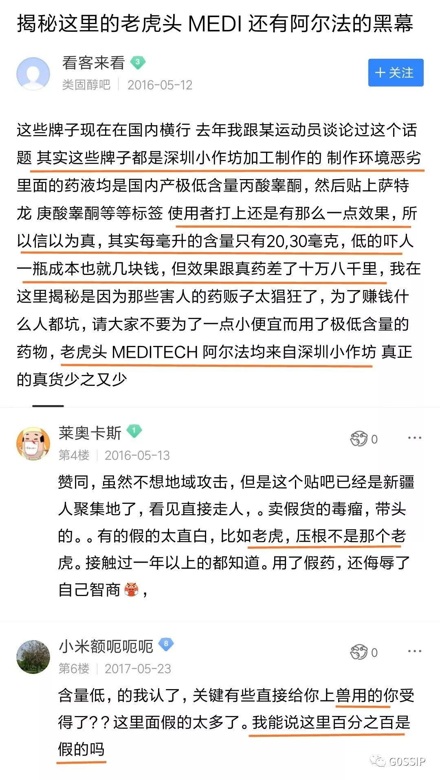

【2】仿冒产品、药品来自非法制作实验室
原贴：https://tieba.baidu.com/p/5456140267
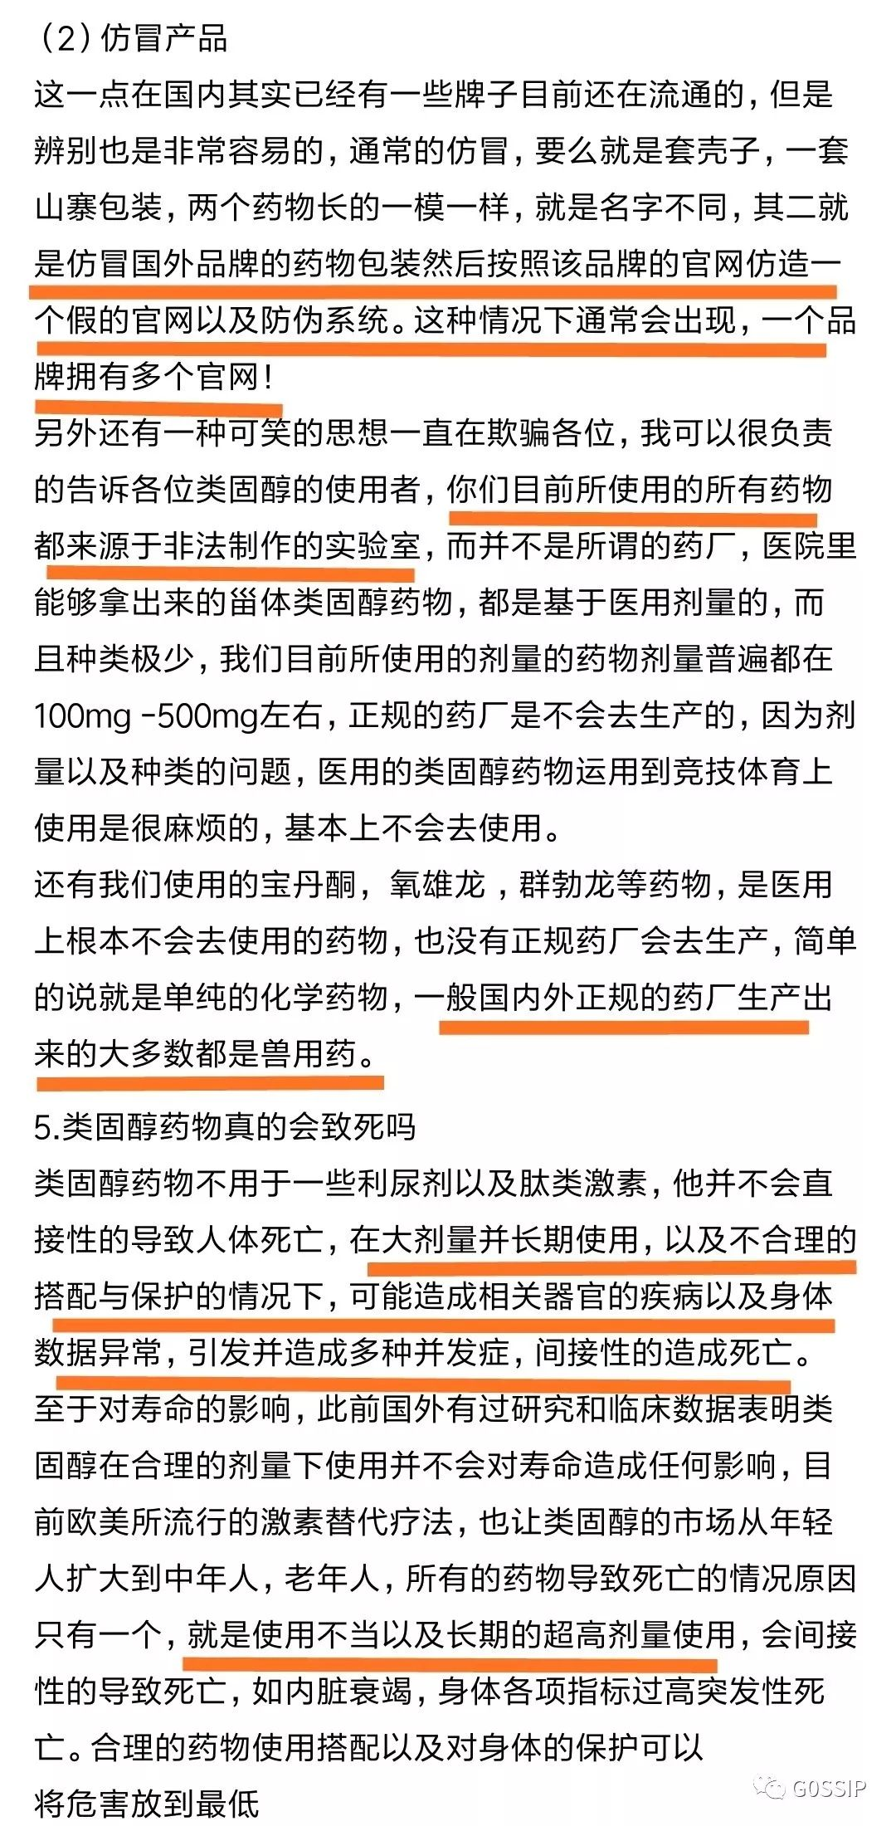

【3】地下室手工制作药品
原贴：https://zhuanlan.zhihu.com/p/33075333
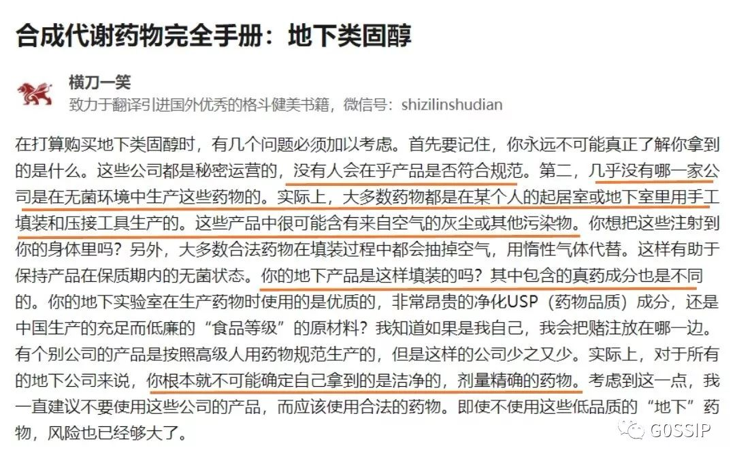

【4】官方检测证实假药
原贴：http://tieba.baidu.com/p/4386085448 http://tieba.baidu.com/p/4386115429
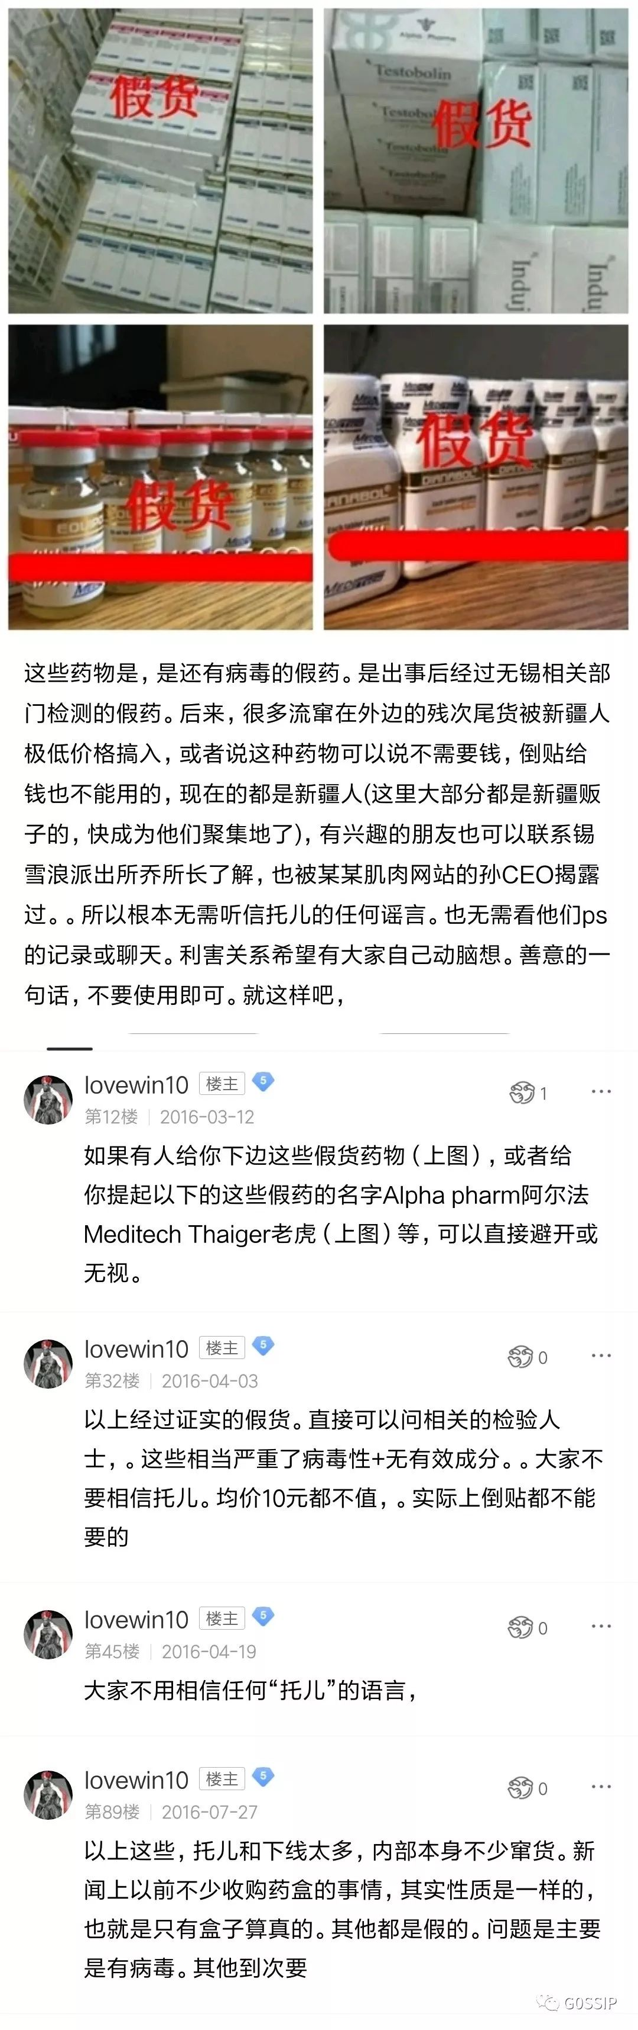

【5】keifei，柬埔寨假药
https://www.zhihu.com/question/67122244
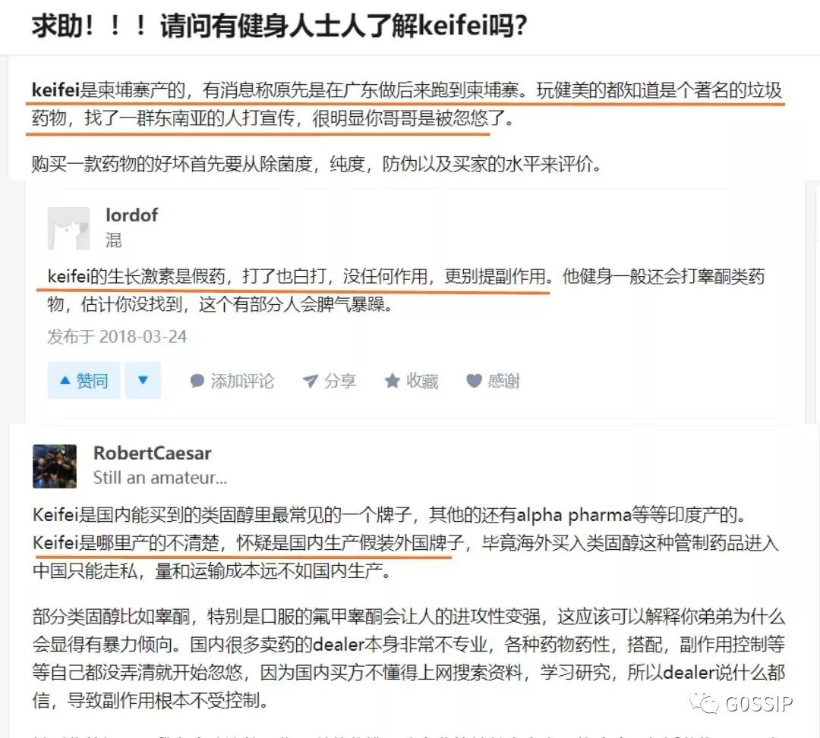

【6】keifei，柬埔寨自称英国公司
原贴：https://tieba.baidu.com/p/4993103238
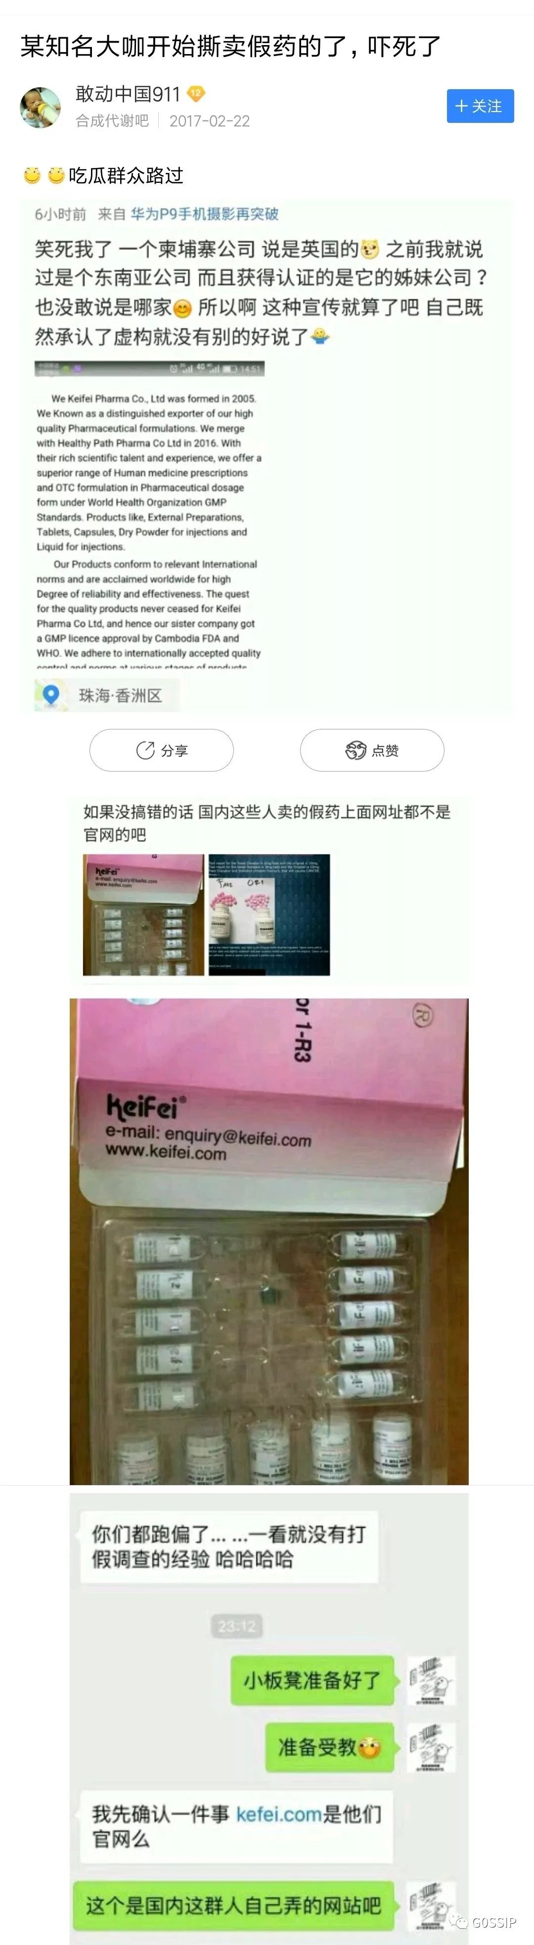
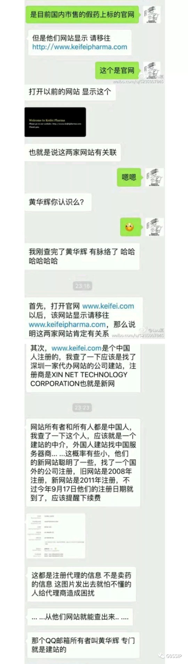
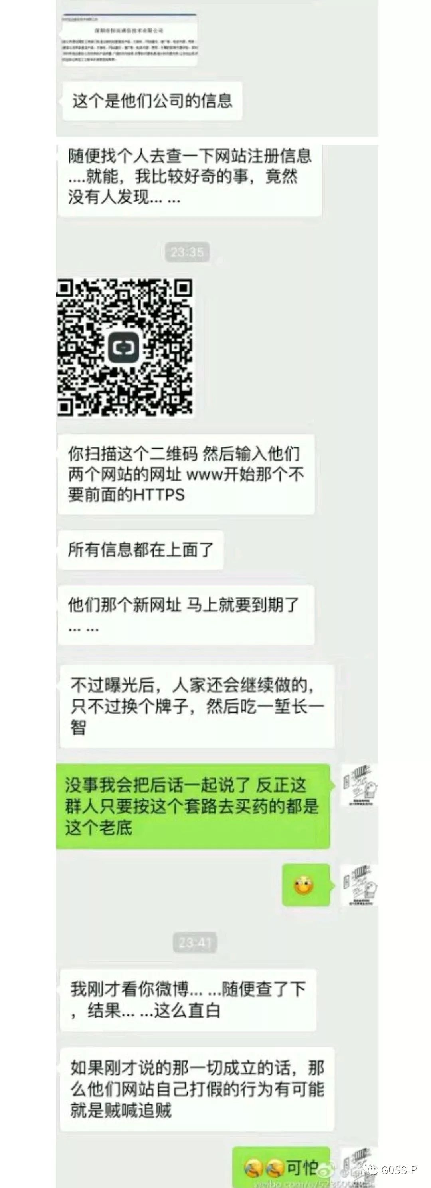

【7】kohoh，浙江生产，质量评级low假冒进口品牌
原贴：http://tieba.baidu.com/p/5249517031
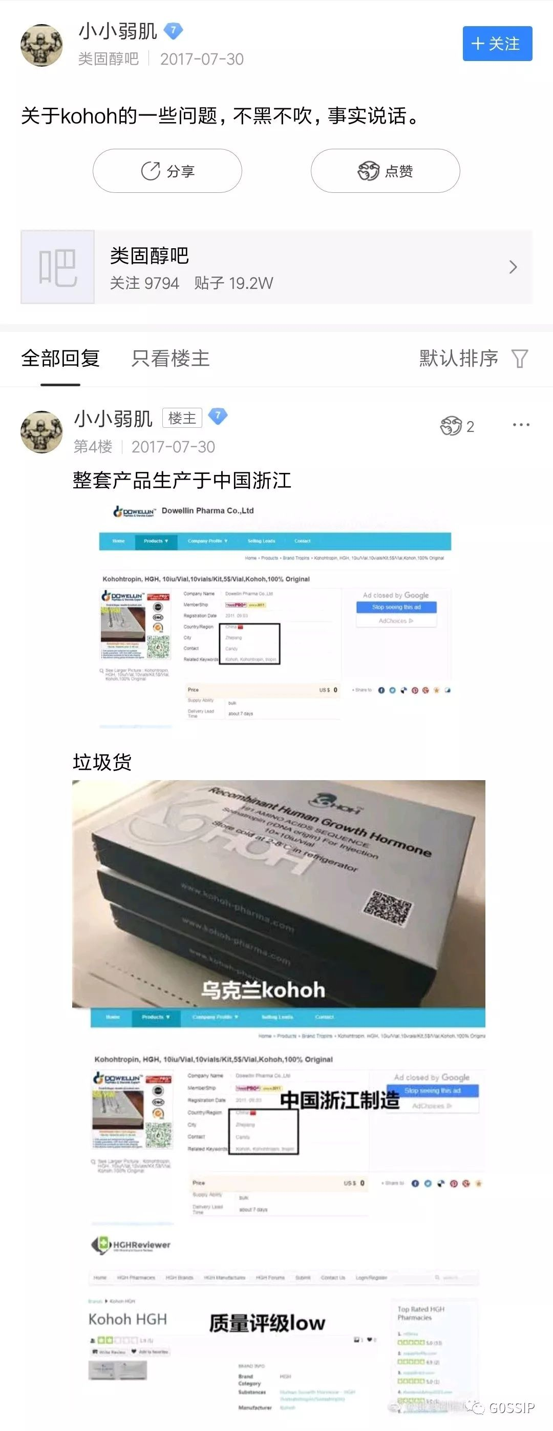

【8】kohoh，假冒外国品牌
原贴：https://tieba.baidu.com/p/5234424749

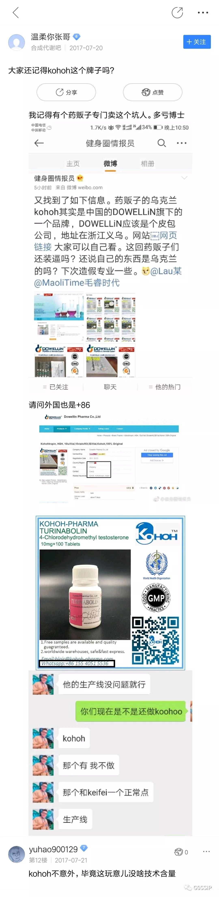

【9】kohoh，暴利，进价均小于100RMB
原贴：https://tieba.baidu.com/p/5506814607
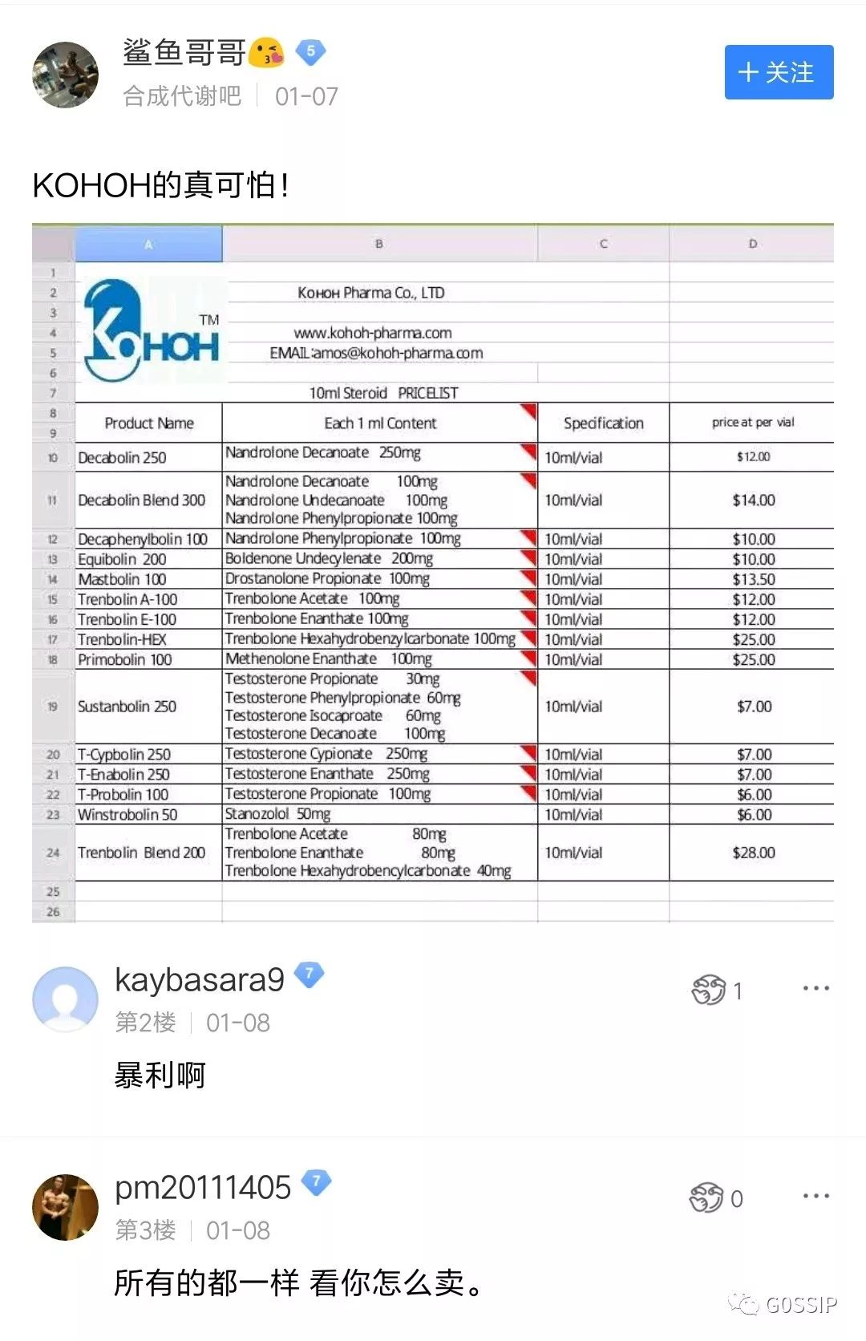

【10】keifei，假药，硬伤
原贴：http://tieba.baidu.com/p/5797643744
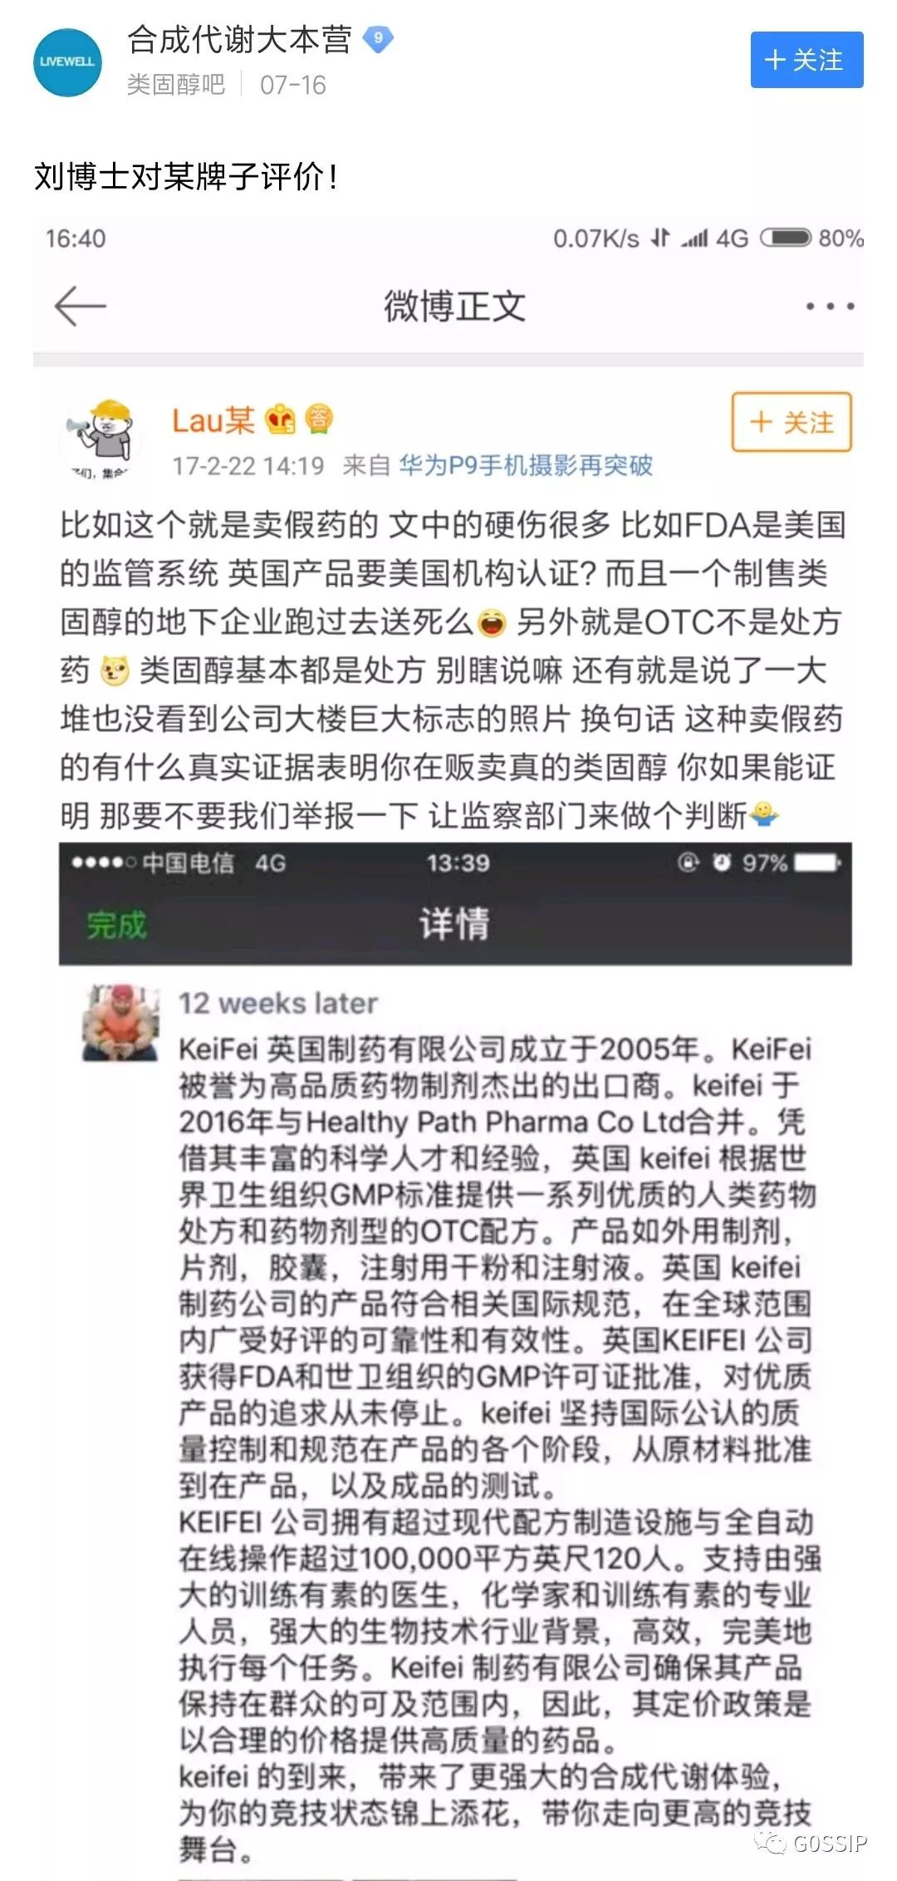

【11】keifei，用了一路走好
原贴：http://tieba.baidu.com/p/5849026255
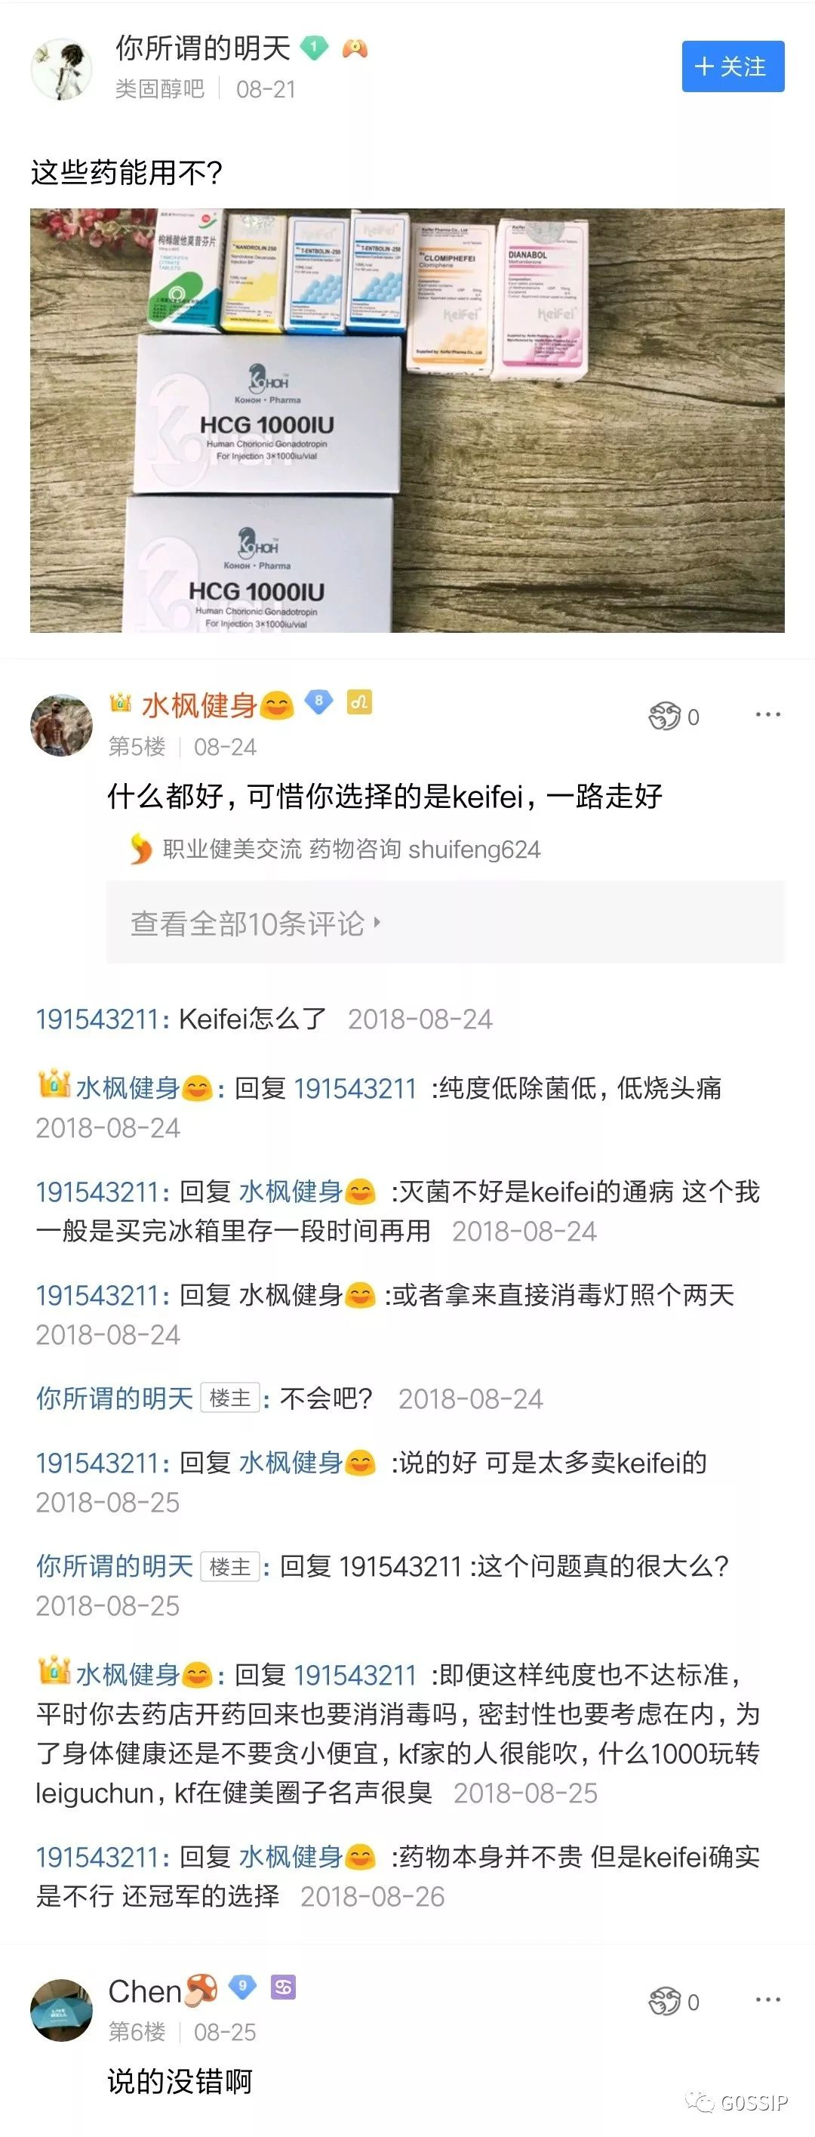

【12】keifei，都是地下工厂产品
原贴：http://tieba.baidu.com/p/5725619231
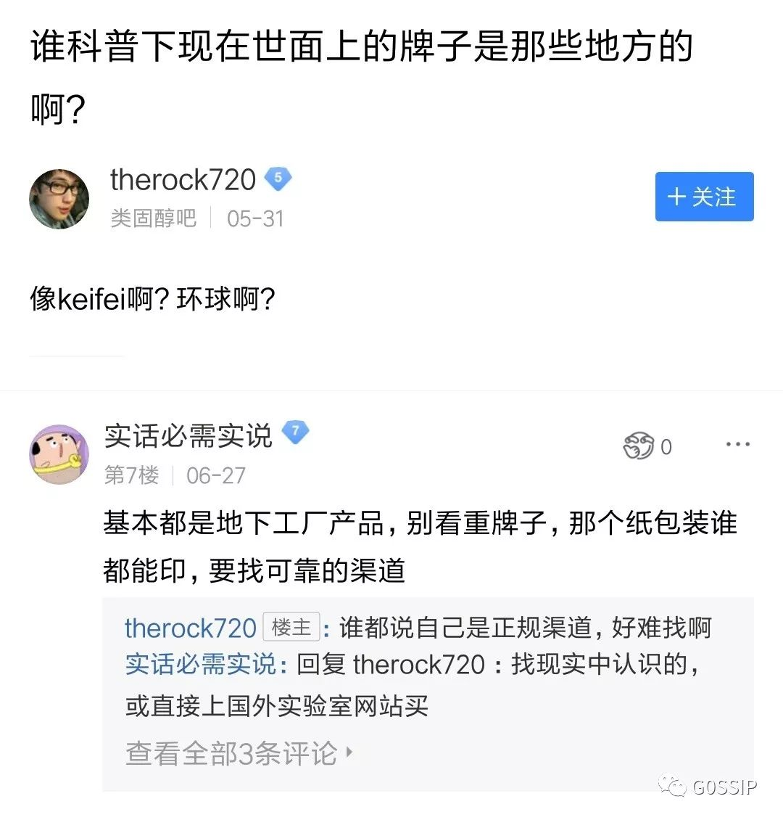

【13】最后这个是我前几天和圈里一位颇有名气的原装药商的对话，你们自己体会一下。
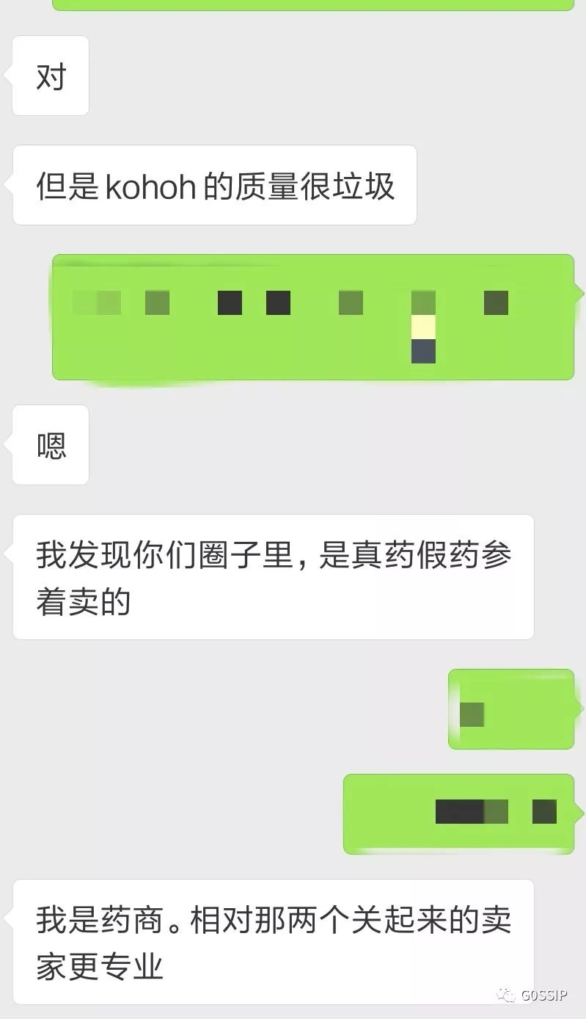

--------------
另外，我还联系了几位朋友，翻出了一些之前从流氓大圣那里买过的药盒，想试着查询一下上面的防伪标是否真实有效。
然而，我们一共就找到4个可供查询的产品，其中三个的防伪图层根本刮不掉...图中可以看出阿尔法这款右侧是有努力抠过的痕迹的，纸盒都鼓起来了。另外两款看不太清，因为基本纹丝不动，指甲都快劈了也无法撼动它半分。剩下唯一那盒能刮开的查到是正品，但你们可以进那个网页看一下，那劣质的感觉，不禁勾起了我小学计算机课的回忆...
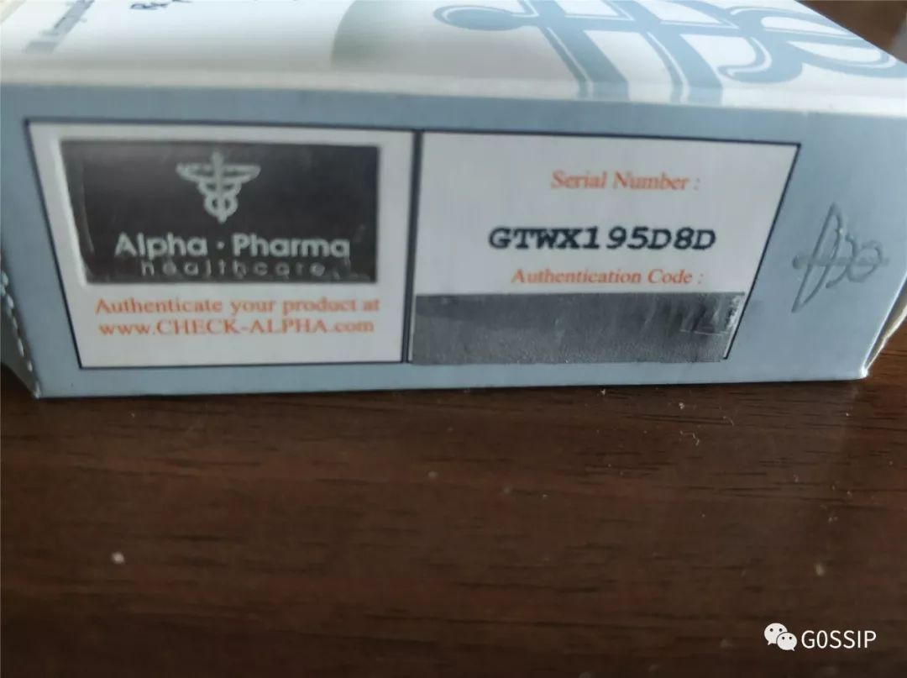
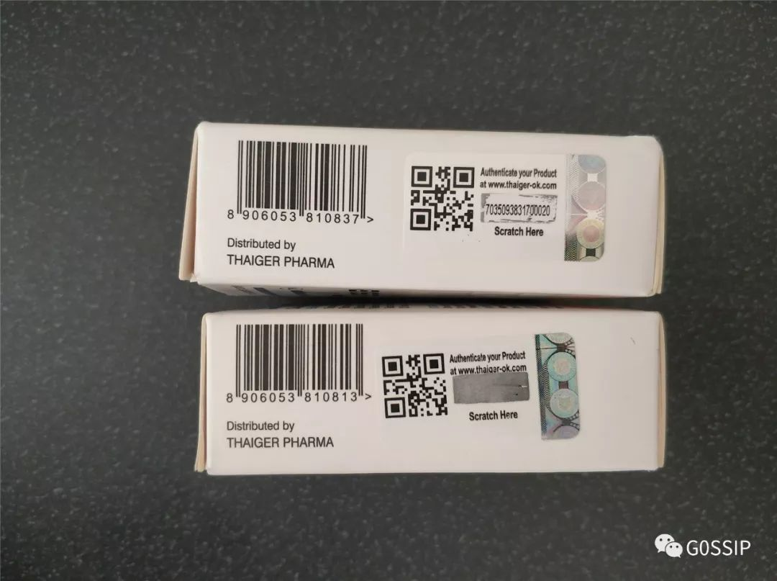
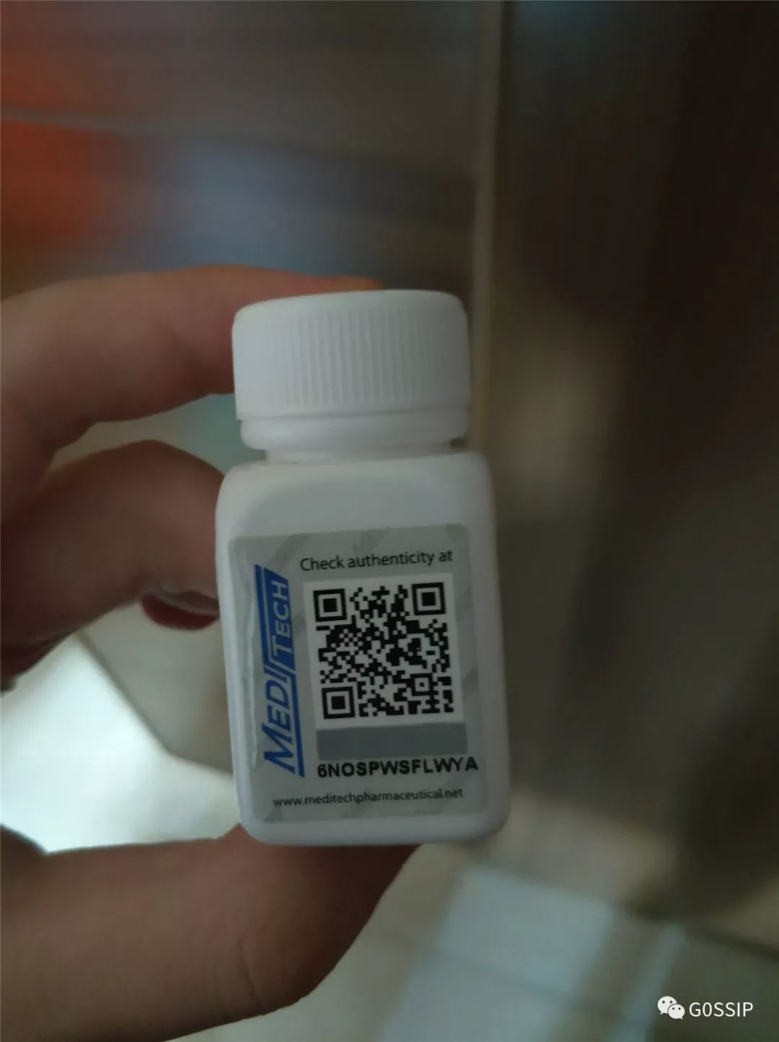

------------------------

三、药商价格对比
为此我特意咨询了一些朋友，问到流氓大圣的价格，然后对比了药商同款，做了如下表格：
（注：药商我是在类固醇贴吧找的，前几页所有留了联系方式的近20个药商都加了，下表每个价格都来自不同的人，所以你们不用说我刚好问到一个业内最低价的药商。一切随缘。
另外，还有一些兄弟是两三年前买的药，当时流氓大圣卖均价800~900，前面提到的我买的那款萨特龙就是900元。但因为有些牌子现在不卖了，譬如虎头，找不到药商价格比较，所以没有统计进去。）
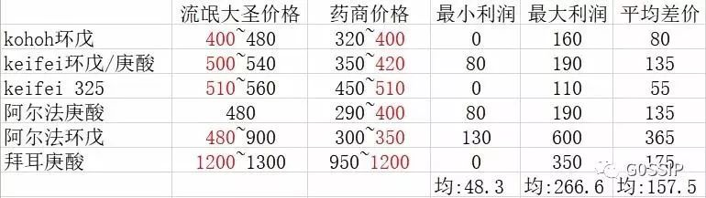

可以看出，药商平均都比流氓大圣卖的便宜150元左右。最高差价达到600块。
这还只是这些药商对一个刚加的陌生顾客的零售价，至于批发价有多低，这里面的油水有多大，就不用我多说了吧。

--------------
有些人估计又要说“流氓大圣哥是在帮大家，挣点钱无可厚非”。不好意思，我之前也帮朋友带过东西，顶多加个10块20块意思意思，这两位哥一瓶药几百块的利润是在帮我？我找个泰国代购算上国际运费也没这么贵吧。
还有些人说“流氓大圣做的大必然有道理，人多就说明了好口碑”，也挺可笑的，我想问问说这话的人真的了解他们吗？
我这几年是看着这些药商走过来的，根据我的了解，除了流氓大圣，圈里其他药商基本都有正式工作，卖药只是兼职，没时间天天花大把时间盯着贴吧盯着群。而流氓大圣，两个无业游民，全靠卖药养家糊口，他不努力拉人、推销、洗脑，能过上那么滋润的生活？
他们正是借着有些兄弟刚刚觉醒，还比较迷茫困惑，假装大哥一样，妖言惑众。
直到现在，看到这里，一定还有很多人坚信流氓大圣是拯救了自己的大圣人，而我只是故意黑他们，觉得我前面那么多字全是虚伪的铺垫，实际上只是为了黑他偶像一把而已......这种人是真的没救。麻烦动动你的小脑瓜，我有必要么，我又不卖东西，跟他们又没竞争，写这些又没人给我稿费，我到现在两天两夜没合眼，图什么？我只是想把真相挑明而已。对，我承认，我确实花了很大篇幅来批判他俩，但我写的有理有据，有目共睹，不是凭空造谣出来的。我没有向着任何人，没有踩了流氓大圣而抬举其他某个药商，我只是看不惯这个圈子被流氓大圣这种人渣霸占！本来兄弟就都很不容易了，买点药还要被剥削被欺骗，凭什么！有些人不要双标太严重了，就许流氓大圣卖药踩别人，不许别人说句实话了？

如果我说的哪句违背事实，请你也拿出证据来反驳我。
还是那句话，乱喷的直接删除拉黑，慢走不送。

